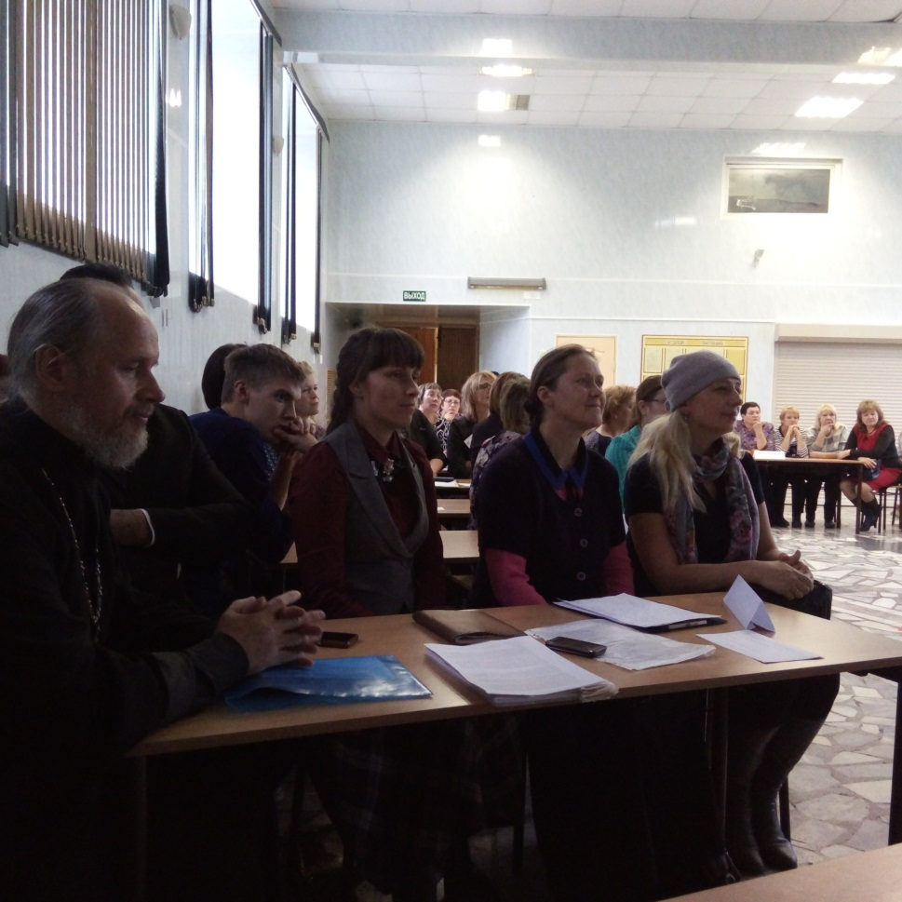
В соответствии с приказом №02 – 01 – 81/7866 от 13. 09. 2017 года «О проведении Муниципального этапа Рождественских чтений», на основании постановления №217 от 27 сентября 2017 года «О проведении муниципального этапа Рождественских чтений «Нравственные ценности и будущее человечества», 24 октября 2017 года на территории Качканарского городского округа на базе МОУ СОШ имени К. Н. Новикова, прошли Рождественские чтения. Форма проведения – круглый стол, целевая аудитория: специалисты Управления образованием Качканарского городского округа, ГИМЦ РО, специалисты дошкольных образовательных организаций, организаций дополнительного образования, Храма иконы Божией Матери «Взыскание погибших», педагоги, родители, представители прессы, телевидения. Всего в мероприятии приняло участие около 90 человек. Цель круглого стола: выявление и обсуждение наиболее актуальных вопросов в сфере церковно - общественного взаимодействия в Качканарском городском округе, обсуждение вопросов духовно – нравственного воспитания и образования подрастающего поколения.

Перед началом работы круглого стола его участники могли ознакомиться с выставкой рисунков по теме «Семейные традиции», посетить экспозицию в музее МОУ СОШ имени К. Н. Новикова. Открыла Рождественские чтения и приветствовала участников круглого стола Начальник Управления образованием М. А. Мальцева. Она сказала о том, что нравственные ценности формируются у человека почти с его рождения. И как доказательство сказанному прозвучали слова Сухомлинского В. А.«Добрые чувства должны уходить своими корнями в детство… Если добрые чувства не воспитаны в детстве, их никогда не воспитаешь, потому что подлинно человеческое утверждается в душе одновременно с познанием первых и важнейших истин. В детстве человек должен пройти эмоциональную школу – школу воспитания добрых чувств». Далее Марина Андреевна остановилась на вопросах актуальности духовно-нравственного воспитания детей и подростков и сказала о том, что для воспитания духовно-нравственных качеств у детей необходимо использовать все ресурсы: ФГОС, воспитательные мероприятия, работу с семьей, родителями, курс предмета ОРКСЭ. И в заключении Марина Андреевна привела слова губернатора Свердловской области Е.В. Куйвашева: «Если мы не будем воспитывать наших детей, то это за нас сделает кто-то другой». И результат мы получим соответствующий. С содержательным докладом на тему «Воспитание нравственности и святоотеческой традиции, как залог будущего нашего общества» выступил протоиерей Русской Православной Церкви Геннадий Чечулин, представивший взгляд церковной общественности на происходящие процессы обучения и воспитания подрастающего поколения. Далее разговор был продолжен участниками, чьи работы были выдвинуты организационным комитетом для дальнейшего обсуждения. «Семья – хранитель духовно – нравственной культуры» - в этом направлении были представлены три выступления: «Семейная воскресная школа: растем вместе!», руководитель СВШ Лобазова Татиана; «Семья – хранитель духовно – нравственной культуры», Сергеева Н. В., воспитатель МДОУ детский сад «Чебурашка», «Воспитание духовно – нравственных ценностей в многодетной семье», Седых Н. В., родительница МОУ СОШ №3.
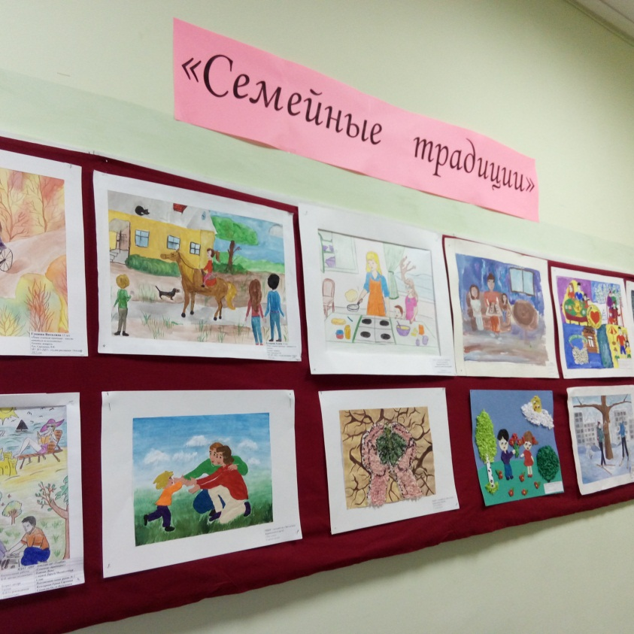
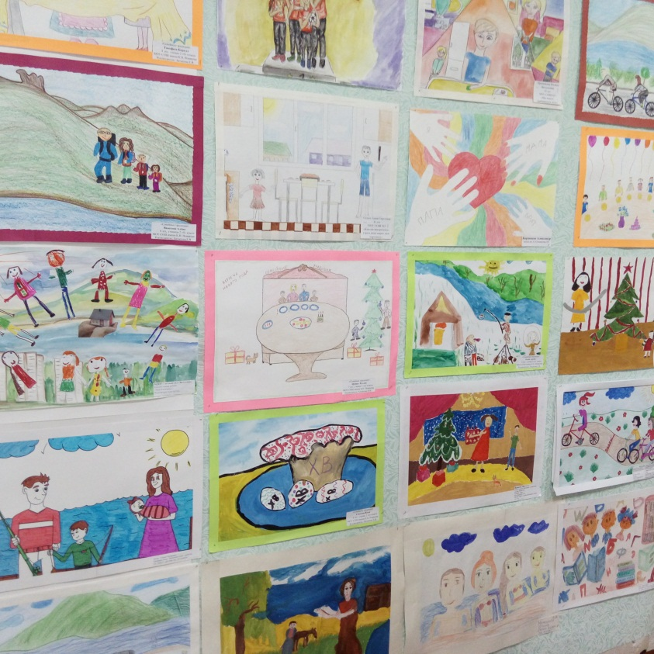
В дошкольном детстве ребенок приобретает основы личностной культуры. В арсенале педагогов дошкольных образовательных организаций широкий спектр мероприятий и разные виды деятельности. Свой опыт работы по духовно – нравственному воспитанию представили воспитатели детских садов «Дружба» и «Росинка» на темы: «Воспитание основ толерантности, как одной из значимых черт личности», «Приобщение детей дошкольного возраста к истокам народной культуры». Дошкольные образовательные учреждения посещают не все дети. Школа – это тот самый социальный институт, через который проходят все граждане России. В каждой школе сложилась своя система воспитательной работы. Систему духовно – нравственного воспитания в МОУ СОШ имени К. Н. Новикова представила директор школы Жеребцова И. П. Несколько лет назад в школах появился предмет ОРКСЭ. Как используются на уроках притчи, участники круглого стола узнали из выступлений педагогов МОУ ООШ №5 Вафиной О. В. и Косаревой А. А. Романова О. Ю., учитель русского языка и литературы МОУ Лицей №6, остановилась на проблеме духовно – нравственного и ценностного выбора в произведениях школьного курса литературы о подвигах русской святости и в христианских обычаях благочестия. Авдюкова С. М., учитель английского языка МОУ СОШ №7, рассказала о методах работы классного руководителя по духовно – нравственному воспитанию. Назарова Анастасия, руководитель Воскресной школы, познакомила участников мероприятия с деятельностью ВШ, остановилась на интересных формах работы с детьми. Практический опыт формирования нравственных ценностей школьников через участие в деятельности детской и молодежной общественных организаций представили педагоги МУ ДО «ДДТ» Шуктуева С. А. и Чердакова Е. В. Итоги муниципального этапа Рождественских чтений подвел протоиерей Русской Православной Церкви Геннадий Чечулин, сказав, что все мы, присутствующие на чтениях, делаем одно общее дело – формируем нравственные ценности наших детей и подростков. Надо чаще встречаться, взаимообогащаться, делиться опытом и искать точки соприкосновения по некоторым вопросам и актуальным проблемам, имеющим исключительное значение для настоящего и будущего России. Разговор на Рождественских чтениях получился не только актуальный, но и продуктивный. Об этом свидетельствуют записи в листах обратной связи.
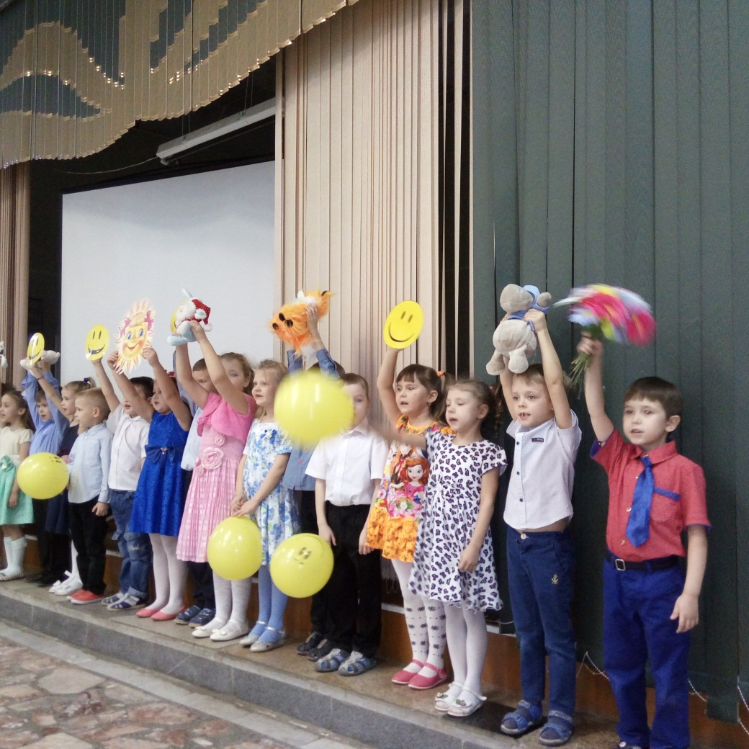

27 октября 2017г.
ГИМЦ РО

